**Refonte du site de streaming d’Amazon Prime**

**Avec création d’une maquette ergonomique**

***Objectifs et méthodologie :***

* Suite à la première phase du projet, réalisée en janvier, avec l’analyse et le benchmark de la page de streaming d’Amazon Prime, vous allez donc poursuivre le projet avec la création d’une maquette ergonomique. Le logiciel est à votre choix (Adobe XD, Figma, Canva, etc).
* Pour cette nouvelle phase, il faut absolument penser en termes d’amélioration de l’expérience de l’utilisateur, en optimisant la navigabilité et le design du projet graphique existant. Toutes les modifications doivent être justifiées en suivant les critères d’optimisation ergonomique. Pour cela, vous pouvez décliner la charte graphique du site, sans pour autant trop modifier celle déjà existante, car l’identité visuelle d’Amazon est déjà bien consolidée. Essayez donc d’insérer le nouveau projet graphique dans l’esprit d’une nouvelle campagne promotionnelle de l’image du service de streaming d’Amazon (revisiter les résultats du benchmark et voir comment la concurrence travaille son image lors d’un changement graphique, d’un renforcement de son image sur le marché du streaming ou du lancement d’une nouvelle production/ d’un produit).
* Vous allez travailler en tant qu’agences composées de trois à quatre membres.
* Vous serez notés à partir d’un exposé de 15 minutes avec cinq minutes de débat à la fin, lors du dernier TP, le 29 avril. Pensez à utiliser un support dynamique et visuellement attractif (Prize, Keynote, Powerpoint, Canva, Google Slides, etc) et créez également une identité visuelle de votre agence. Pensez que vous allez vendre un nouveau projet graphique et ergonomique à votre client : Amazon Prime. Soyez créatifs et persuasifs !
* Le but est de créer trois pages : l’accueil, une autre d’une section ou rubrique spécifique, une de présentation d’une série ou d’un film. Toutes ces pages doivent être dûment intégrées dans la maquette ergonomique.
* La maquette ergonomique doit être déposée avant le 29 avril (à partir du 25 avril). Vous devrez déposer une version en PDF et/ou le lien de sa version online afin de mieux visualiser l’intégration des pages et les animations.
* Choisissez une résolution moyenne pour la maquette ergonomique afin d’éviter de possibles distorsions de la charte graphique (police, images, etc). Appliquez une résolution 1366x768px (1400px max.) et pas une haute résolution en 1080x1920px. *Voir les images ci-dessous*

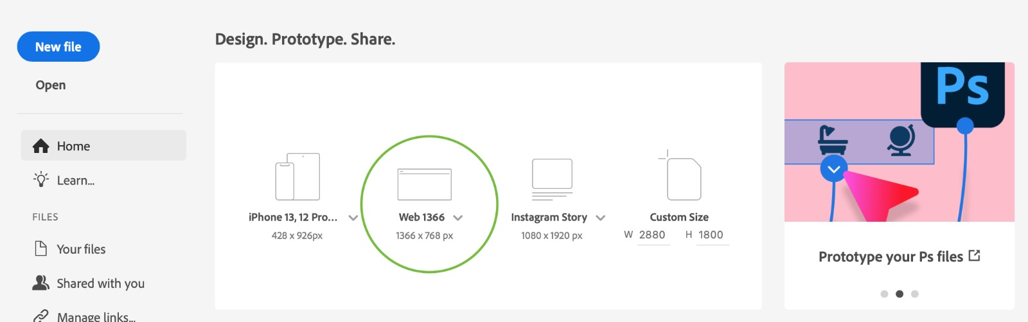

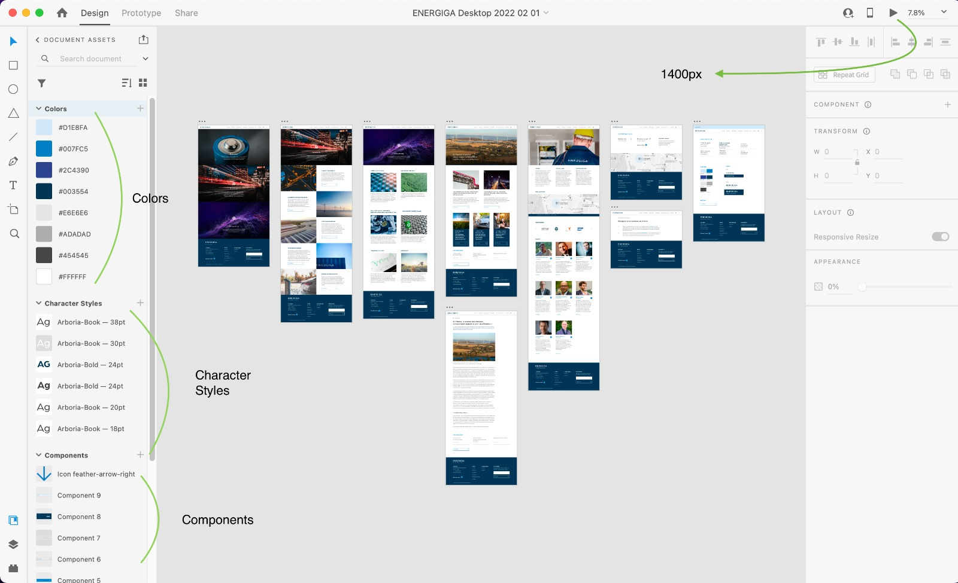

***Calendrier de travail*** :

**TD 1 :**

* Formation des agences. C’est à cette occasion qu’il faut absolument penser à déléguer les tâches et fonctions de chaque membre, ainsi qu’adopter un nom pour l’agence.
* Tout d’abord il faut créer l’arborescence du nouveau site. C’est le moment de bien réfléchir à l’amélioration de l’organisation et au regroupement des contenus du site de streaming d’Amazon Prime.
* Il faut aussi commencer à préparer la nouvelle charte graphique du site. Celle-ci doit être annexée à la maquette ergonomique finale, en faisant partie des consignes pour la phase de codage/programmation (voir exemple dans les annexes).

**TD 2 :**

* Création du mockup des trois pages. À cette étape, c’est le moment de réfléchir à la disposition de tous les contenus, des sections/rubriques, aux animations, aux onglets, etc. Tous les éléments présents dans le site doivent suivre des balises qui déterminent une hiérarchie cohérente des contenus.
* Commencez à préparer le diaporama pour la présentation orale.

**TP 1 :**

* Démarrage de la création de la maquette ergonomique, avec l’intégration des pages d’une rubrique/section et d’une série/film avec la page d’accueil, en version desk et mobile des trois pages différentes.

**TP 2 :**

* Les exposées : chaque agence aura 15 minutes pour présenter son projet, avec cinq minutes d’échanges afin de débattre des points-clés de la refonte du site d’Amazon Prime.

***Liens utiles  :***

**Comment créer votre projet graphique avec Adobe XD :**

[**https://www.adobe.com/fr/products/xd/learn/get-started.html**](https://www.adobe.com/fr/products/xd/learn/get-started.html)

**Modèle de maquette ergonomique avec la charte graphique annexée :**

PDFs :

Mobile : <https://www.dropbox.com/s/1x8d9tdkm7sicdm/ENERGIGA%20Mobile.pdf?dl=0>

Desktop : <https://www.dropbox.com/s/2e8u2zvixo8uieg/ENERGIGA%20Desktop.pdf?dl=0>

**(À ne pas divulguer)**